

МИНИСТЕРСТВО образования Новгородской области
ПРИКАЗ

31.08.2022 № 1118
Великий Новгород

Об утверждении организационно-технологической модели проведения
школьного этапа всероссийской олимпиады школьников в 2022/2023 учебном году на территории Новгородской области

В соответствии с пунктом 18 Порядка проведения всероссийской олимпиады школьников, утвержденного приказом Министерства просвещения РФ от 27.11.2020 № 678,
ПРИКАЗЫВАЮ:
- Утвердить прилагаемую организационно-технологическую модель проведения школьного этапа всероссийской олимпиады школьников в 2022/2023 учебном году на территории Новгородской области (далее Модель).
- Рекомендовать руководителям муниципальных органов управления образованием Новгородской области руководствоваться в работе Моделью.

Министр | 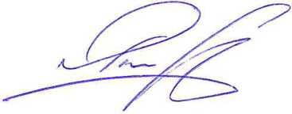 | Д.Н. Яковлев

Сотникова Елена Валентиновна
Максимова Ульяна Николаевна
89116473281
се 29.08.2022

Указатель рассылки:
1.в дело -1
2.Уральская Н.Г. - 1
3. Макарова Л.Г. -1
4. Сотникова Е.В. – 1
5. РИПР - 1
6. МОУО - 22

Директор департамента дополнительного образования и воспитания министерства образования Новгородской области
___________________ Е.Н. Сотникова
«___» ________ 2022 года
Заместитель директора департамента по надзору и контролю в сфере образования – начальник отдела правового и документационного обеспечения
_________________ Л.Г. Макарова
«___» _________2022 года
Ректор Государственного областного автономного учреждения дополнительного профессионального образования «Региональный институт профессионального развития»
_______________И.Л. Середюк
«___» ________ 2022 года

